**Практическое занятие № 1.4 Wplsoft (ispsoft) обеспечение управление кинематических схем контролем времени.**

Цель : Разработка программ и моделирование программ с изучением кинематических схем и их управления.

**Порядок работы:**

1. Изучить теорию– взять из файла: мдк 02 01 ГОСТ 2.770-68 кинематические схемы УГО (можно взять с интернета) и мдк 02 01 ГОСТ 2.704-2011 Правила выполнения гидравлических и пневматических схем.
2. Выполнить задание;
3. Ответить на контрольные вопросы;
4. Вывод организовать.
5. Подготовить отчет.

**Контрольные вопросы:**

1. Время всегда ограничивает процесс?
2. Временной интервал ограничивает процесс?
3. Задержка по запуску может быть если нет причин этой для задержки?
4. Задержка по остановке является следствием большей скорости , чем ожидалось?
5. Для синхронизации процессов возможно использовать таймеры?
6. Для смены режимов возможно использовать таймеры?
7. Для обеспечения периодов обслуживания необходимы таймеры?

**Вывод :** если время есть у вас , то должно уйти от вас . надо как-то помешать, а иначе всё возможно без контрольно и не строго. Винегрет и кавардак станет с временем дружить и спокойно вам не жить.

В ресурсах есть необходимость задание управления исполнительными механизмами.

|  |  |  |  |
| --- | --- | --- | --- |
| Исполнительные механизмы пневматики и гидравлики | | | |
| Пневматический двигатель | Y5 |  |  |
| Гидравлический двигатель | Y6 |  |  |
| Поворотный механизм  Пневматический | Y7  Y8 |  |  |
| Поворотный механизм  гидравлический | Y7  Y8 |  |  |

**ES/EX/SS/SA**: выбор режима PLSY импульсного выхода Y0. Когда М1010=ON импульсы идут непрерывно.

**EH**: М1010=ON импульсы на Y0, Y1, Y2, Y3 будут идти до выполнения инструкции END.

M1011 Генератор импульсов с периодом 10мс (ON= 5 мс,OFF=5 мс)

M1012 Генератор импульсов с периодом 100мс (ON= 50 мс,OFF=50 мс)

M1013 Генератор импульсов с периодом 1 сек (ON= 0.5 сек,OFF=0.5 сек)

M1014 Генератор импульсов с периодом 1 мин (ON= 30 сек,OFF = 30 сек)

|  |  |  |
| --- | --- | --- |
| 18. Толкатель (ведомое звено) | | |
| в) роликовый | X3 |  |
| г) плоский | X4 |  |
| датчики | | |
| МАГНИТНЫЙ ДАТЧИК | X5 |  |
| ДАТЧИК ИНДУКЦИОННЫЙ | X6 |  |
| ДАТЧИК ДАВЛЕНИЯ | X7 |  |
| энкодер | X0, x2 |  |
| Концевой выключатель | X1 |  |

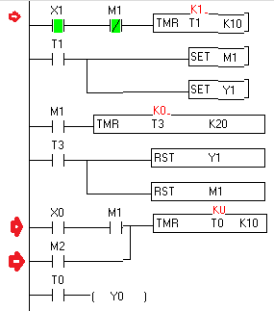 задания на пошаговую инструкцию. Стрелки – активация x0 и M2 и x1.

Пошаговая инструкция.

Запустим wplsoft

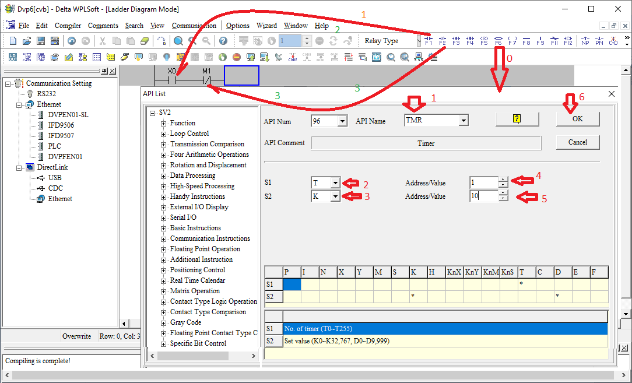 согласно пунктам!

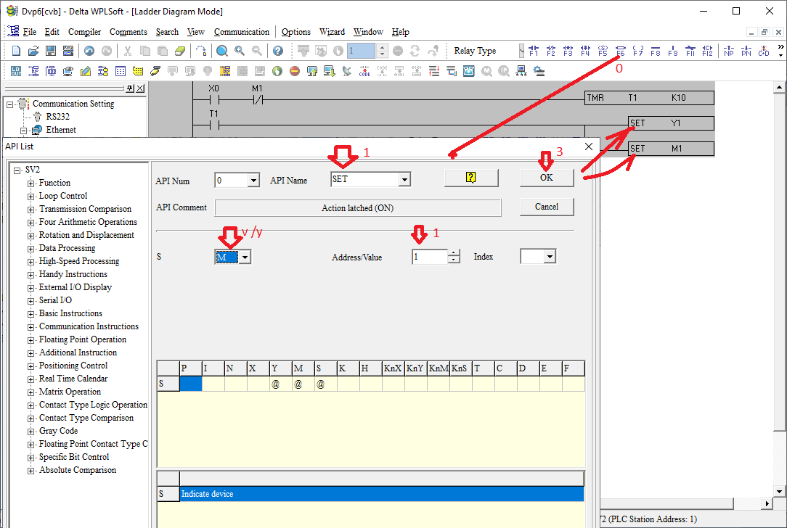

Согласно пунктам.

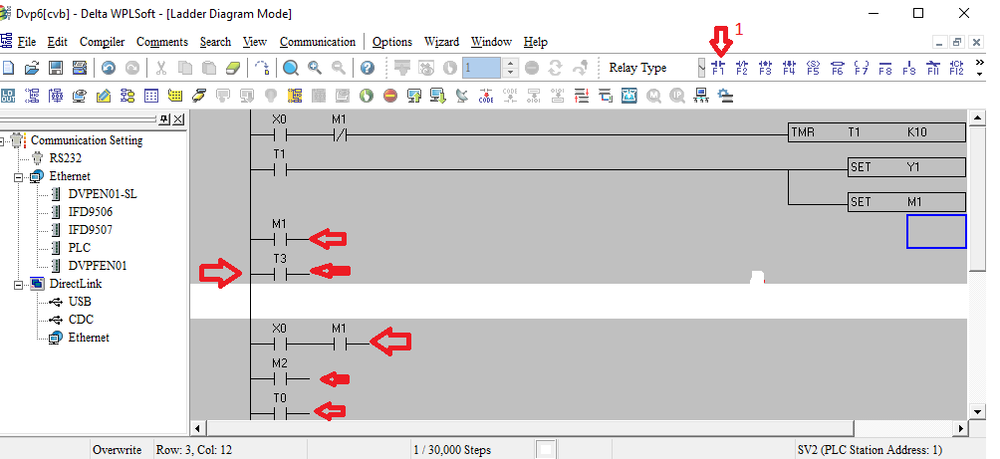согласно

пунктам.

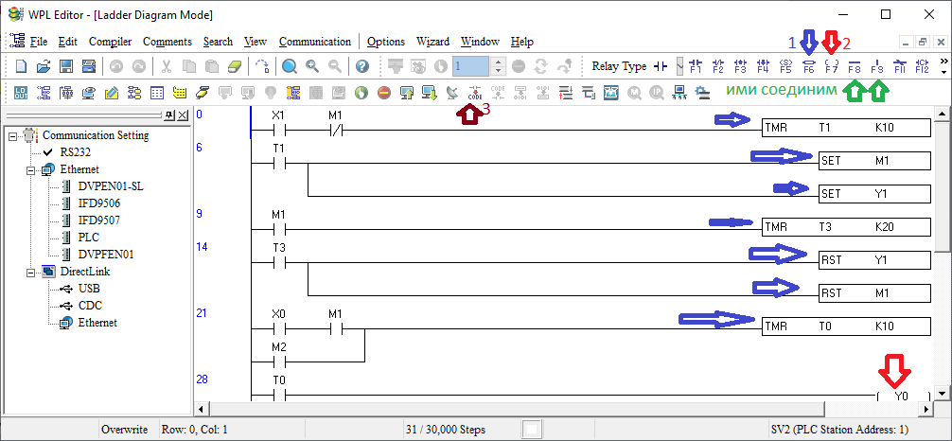

По пунктам

 такое чудо? Пробуем?

Задания

|  |  |  |  |
| --- | --- | --- | --- |
| вариант | Задание 1 | Задание 2 | Задание 3 |
| 1 | X3+x4*m8=y5 | X5 -> tmr5 через 5 сек и m8=1 | M8 включает y6 |
| 2 | X6+x4*m9=y2=y4 | X4 -> tmr4 через 3сек и m9=1 | M9 выключает y7 |
| 3 | X4+x6*m8=y3 | X5 -> tmr5 через 5 сек и m8=1 | M8 включает y6 |
| 4 | X3*x5+m3=y2=y7 | X4 -> tmr4 через 3сек и m3=1 | M3 выключает y7 |
| 5 | X3+x4*m8=y5 | X2 -> tmr7 через 5 сек и m8=1 | M8 включает y6 |
| 6 | X6+x4*m9=y2=y4 | X4 -> tmr4 через 3сек и m9=1 | M9 выключает y7 |
| 7 | X4+x6*m8=y3 | X5 -> tmr5 через 5 сек и m8=1 | M8 включает y6 |
| 8 | X3+x5*m3=y2=y7=m4 | X6 -> tmr6 через 3сек и m4=0 | M4 включает y5 |
| 9 | X3+x4*m8=y5 | X5 -> tmr5 через 5 сек и m8=1 | M8 включает y6 |
| 10 | X6+x4+m9=y2=y4 | X4 -> tmr8 через 3сек и m9=1 | M9 выключает y7 |
| 11 | X4+x6*m8=y3 | X5 -> tmr5 через 5 сек и m8=1 | M8 включает y6 |
| 12 | X3*x5*m3=y2=y7 | X4 -> tmr4 через 3сек и m3=1 | M3 выключает y7 |
| 13 | X3+x4*m8=y5 | X2 -> tmr7 через 5 сек и m8=1 | M8 включает y6 |
| 14 | X6+x4*m9=y2=y4 | X4 -> tmr4 через 3сек и m9=1 | M9 выключает y7 |
| 15 | X4+x6*m4=y3 | X5 -> tmr6 через 5 сек и m4=1 | M4 включает y6 |
| 16 | X3+x5+m3=y2=y7=m4 | X6 -> tmr6 через 3сек и m4=0 | M4 включает y5 |
| 17 | X4+x6*m8=y3 | X5 -> tmr5 через 5 сек и m8=1 | M8 включает y6 |
| 18 | X3+x5*m3=y2=y7=m4 | X6 -> tmr6 через 3сек и m4=0 | M4 включает y5 |
| 19 | X3+x4*m8=y5 | X5 -> tmr5 через 5 сек и m8=1 | M8 включает y6 |
| 20 | X6+x4+m9=y2=y4 | X4 -> tmr8 через 3сек и m9=1 | M9 выключает y7 |
| 21 | X3+x5*m3=y2=y7=m4 | X6 -> tmr6 через 3сек и m4=0 | M4 включает y5 |